Lončki

1. dejavnost: pomagaj pikapolonici domov

Na poljubno polje postavimo pikapolonico, 3 polja pustimo prazna, na ostala polja pa postavimo lončke.
Pikapolonici moramo pomagati do doma, ki je označen z rožico. Pikapolonica se lahko premika le po praznih poljih.
Lončke lahko premikamo le med polji, ki se med seboj stikajo s stranico.

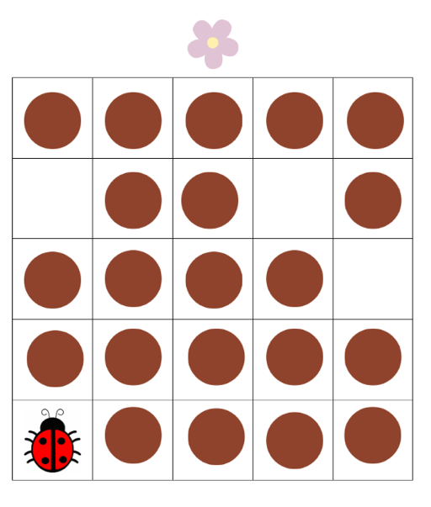

Različica igre: pikapolonici pomagati do rožice s čim manjšim številom poteh

2. dejavnost: postavi vse lončke iste barve v eno vrstico ali stolpec

Potrebščine:
- lončki 5 različnih barv
  - barve 1-4 5 lončkov
  - barva 5 4 lončki

Lončke razpostavimo na podlogo v poljubnem vrstnem redu. Cilj naloge je, da postavimo lončke iste barve v eno vrsto. Vrstni red barv ni pomemben.

Začetni položaj (primer):
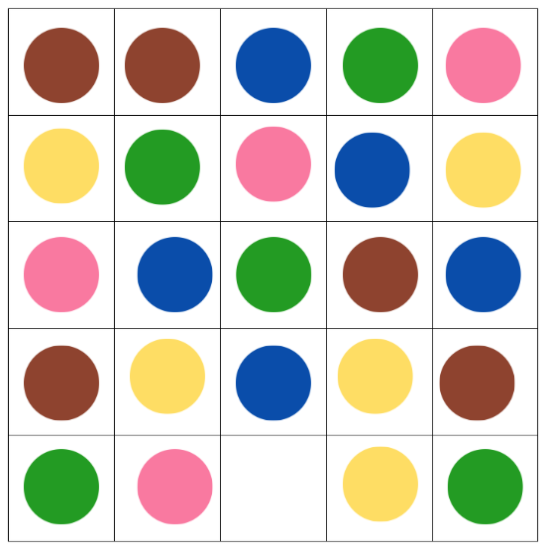

Končni položaj (možna rešitev):
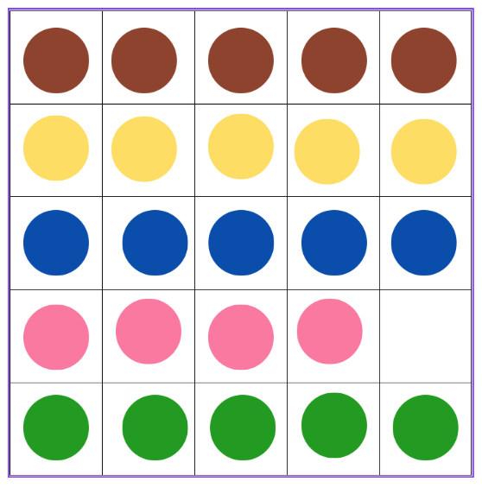

Različice:
- barve morajo biti razporejene v točno določenem vrstnem redu
- reši s čim manj koraki
- barve naj bodo razporejene po diagonali

